**Тема занятия: Падают снежинки.**

**Обрывная аппликация.**

**Оборудование и материалы для занятия:** искусственная снежинка ***(можно вырезать самим),*** **½** тонированного картона синего цвета с приклеенной снежинкой, салфетки, клей-карандаш, клеенка, влажные салфетки.

**Дорогие ребята!**

Сегодня на занятии мы с вами выполним обрывную аппликацию **«Падают снежинки». Фото работы см. ниже.**

Я для вас приготовила стихотворение Е. Благининой «Захрустела льдинка»

*Захрустела льдинка,*

*А под ней вода.*

*Падает снежинка-*

*Легкая звезда,*

*А за ней вторая,*

*Третья-без конца…*

*Не видать сарая,*

*Не видать крыльца*

Как вы думаете ребята, ккое время года описывается в стихотворении?

Верно ребята, **зима.**

Что падает зимой с неба?

Верно ребята, **снежинки**

А как вы думаете, наа что похожи снежинки?

Верно, **на звездочки**

Ребята сегодня на занятие к нам пришел снеговик,

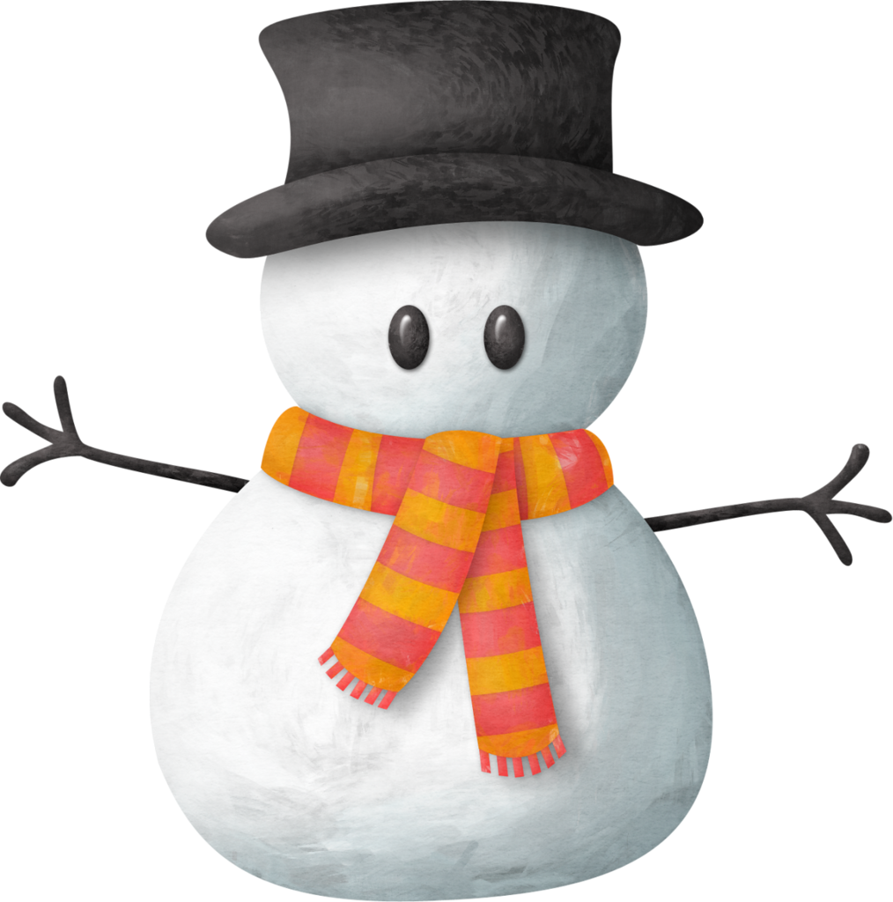



но почему то, он грустный.

**Оказывается ребята,** на улице очень мало снега, поэтому снеговику грустно! **Давайте поможем снеговику** и все вместе  сделаем для него много-много  снежинок. А пока мы не начали работать, предлагаю поиграть .

**Пальчиковая игра «Снежинка»**

Маленькая снежинка села на ладошку –

(*Дети показывают снежинку)*Я ее поймаю, посиди немножко.

*(Накрывают ее ладошкой)*Раз, два, три, три, четыре, пять

*(Загибают пальчики)*Отпускаю полетать

*(Дуют на снежинку).**Дети кладут снежинку на другую ладошку и игра повторяется.*

**Теперь приступаем к работе.**

**Давайте повторим,** что мы сегодня с вами будем клеить?

Снежинки

Верно, молодцы

Для этого мы с вами возьмем в руки бумажную салфетку белого цвета и отрываем от нее маленькие кусочки, которые будут имитировать нам снежинки, и приклеиваем на картон синего или голубого цвета,

.Ребята, сколько мы с вами снежинок для снеговика сделали. Теперь ему будет не грустно. Посмотрите, снеговик улыбается.

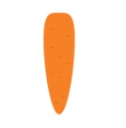

Спасибо друзья вам за снежинки. До свидания!

**До свидания, вы ребята!**

